此试题可能存在乱码情况，在查看时请点击右上角全屏查看
2018年钦州中考历史复习题
（考试时间：60 满分：60分)
温馨提示：
1．请在答题卡上作答，在本试卷上作答无效。考试结束时，将本试卷和答题卡一并交回。
2．答题前，请认真阅读答题卡上的注意事项。
一、选择题（下列各小题的四个选顶，只有一项是符合题意的，选出每题的答案后，用2B
铅笔把答题卡上对应题目的答案标号涂黑。每小题2分，共30分）
1．诗句“秦王扫六合，虎视何雄哉！”赞扬了秦王赢政的一项功绩，这项功绩是指
A.统一南疆 B．统一六国 C．统一北方 D.统一蒙古
2.某校七年级历史学习兴趣小组以“抗击外来侵略，捍卫国家主权”为主题开展探究学习，
在他们收集到的资料中,与主题相符的是
A．鉴真东渡 B．玄奘西游
C．郑和下西洋 D．郑成功收复台湾
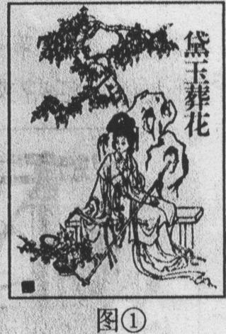
3.为加强对西北地区的管辖，清政府在平定大小和卓叛乱后采取的主要措施是设置
A.宣政院 B.三司 C.驻藏大臣 D.伊犁将军
4.图①这一故事情节来源于我国古代一部文学名著，这部名著是
A.《窦娥冤》
B．《红楼梦》
C．《西游记》
D.《三国演义》
5．距今120年前，日本发动了侵华战争，清政府被迫签订的不平等条约是
A．《南京条约》 B.《北京条约》
C．《马关条约》 D.《辛丑条约》
6．敬爱的周恩来总理曾经说过，新民主主义革命的历史，就是从天安门到天安门。他所
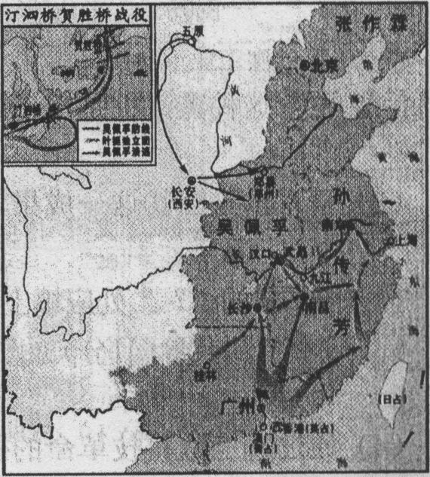
说的前一个“天安门”是指
A．五四爱国运动~ B．中国共产党成立
C．红军三大主力会师 D.开国大典
7. 1926年，广东国民政府发动图②所示的这场战争的目的是
A.“围剿”红军
B.把日本帝国主义赶出中国
C.推翻北洋军阀的统治
D.消灭解放区民主政权

8.在人民解放战争后期，为解放长江以南各省奠定了基础的战役是
A.辽沈战役 B.淮海战役 C．平津战役 D.渡江战役
9.我国在“一五”期间的基本任务是集中主要力量发展
A.重工业 B.轻工业
C.农业 D.商业
10.20世纪60年代，在河南雀兰考县担任县委书记,带领人民治理灾煮，被人民称颂为“党
的好干部”的是
吴天来 B.邓稼先 C.王进喜 D.焦裕禄
在下面年代尺中的第三个年份发生的重大事件是
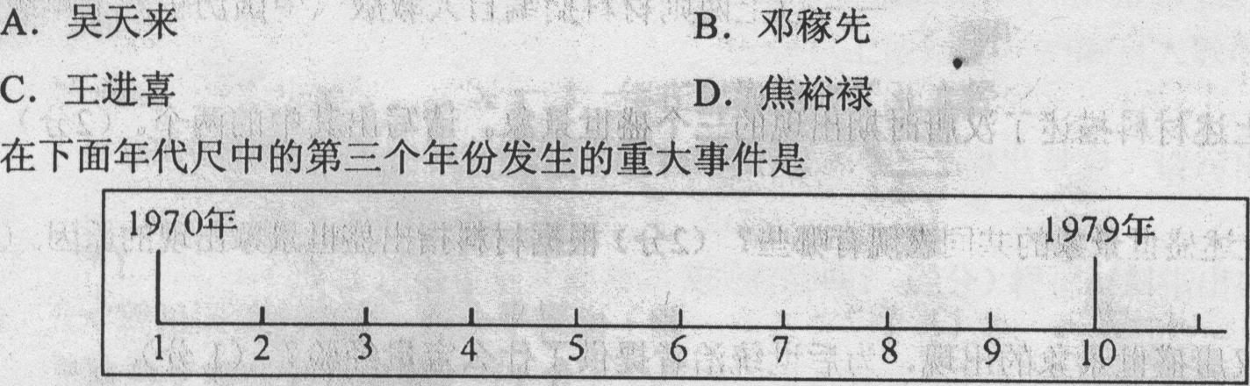

A.中苏建立外交关系 B.中国恢复在联合国的合法席位
C.中美关系开始走向正常化 D.欧洲联盟建立
12.下列法律文献中，使英国开始确立君主立宪制的是
A．《权利法案》 B.《独立宣言》 C．《人权宣言》 D.《法典》
13.《共产党宣言》宣告：“让统治阶级在共产主义革命面前发抖吧……。”这句话中的“统
治阶级是指
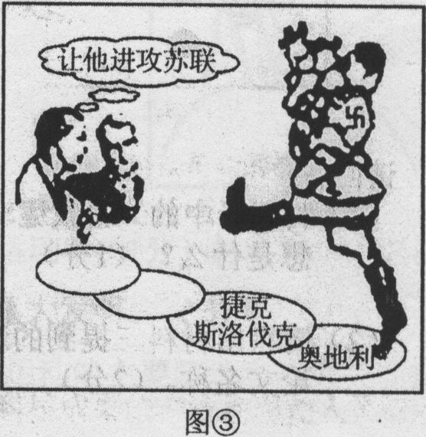
A.天主教会 B.奴隶主阶级
C.地主阶级 D.资产阶级
14.图③反映了第二次世界大战前夕的欧洲形势。图中“让他进攻苏联”中的“他”指的是
A．德国的希特勒
B．英国的张伯伦
C．法国的达拉第
D．意大利的墨索里尼
15.在美国进行的“你最崇拜的美国总统”的调查中，罗斯福是得票最多的总统之一。他的主要事迹是
A.领导北美人民赢得了民族独立
C.推行新政并领导了反法西斯战争
B.解放黑人奴隶并维护了国家统一
D.援助西欧资本圭义国家恢复经济

二、非选择题（本大题共4小题，共30分。请将各题的答案写在答题卡对应的位置上）
16．（7分）阅读下列材料：
材料一 西汉文帝、景帝统治时期，减轻农民的赋役负担，注重发展农业。劝诫百官关心农桑，提倡节俭。社会比较安定，百姓富裕起来。
——摘自人教版《中国历史》七年级上册
材料二 唐太宗统治时期，注意吸取隋亡的教训，重视发展农业，减轻农民的赋役；注意“戒奢从简”。政治比较清明，经济发展较快，国力逐步加强。
材料三 唐玄宗统治前期,重用人才，提倡节俭，重视兴修水利工程。开元年间，出现了政治清明，经济空前繁荣的局面，唐朝进入全盛时期。
——以上两则材料摘编自人教版《中国历史》七年级下册
请回答：
(1)上述材料描述了汉唐时期出现的三个盛世景象。请写出其中的两个。(2分）
(2)上述盛世景象的共同表现有哪些？(2分)根据材料指出盛世景象出现的原因。（2分）
(3)汉唐盛世景象的出现，为后世统治者提供了什么宝贵经验？（1分）
17．（8分）
材料一 19世纪60年代到90年代，由较为开明的清朝官员组成的洋务派掀起了一场“师夷长技”的自救运动，使中国出现了第一批近代企业。
材料二 这次革命推翻了清朝的统治，结束了我国两千多年的封建帝制，使民主共和观念深入人心。
——以上两则材料摘编自人教版《中国历史》八年级上册
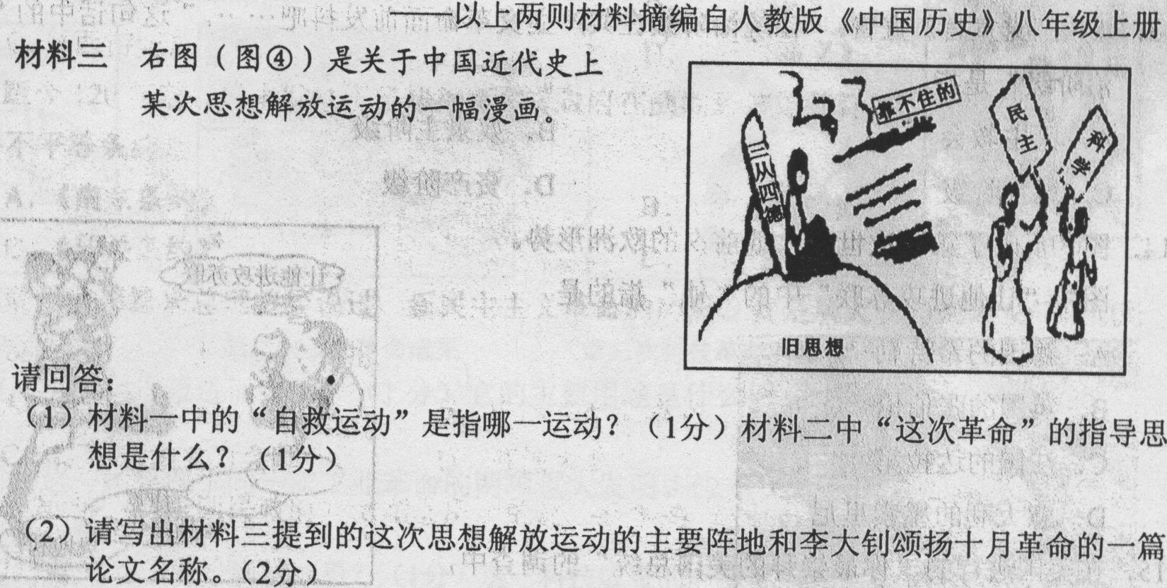
材料三 右图（图④）是关于中国近代史上某次思想解放运动的一幅漫画。

请回答：
（1）材料一中的“自救运动”是指哪一运动？（1分）材料二中“这次革命”的指导思想是什么？（1分）
（2）请写出材料三提到的这次思想解放运动的主要阵地和李大钊颂扬十月革命的一篇论文名称。（2分）
(3)根据上述三则材料并结合所学知识指出这三次运动或革命的各自影响。（3分）
(4)上述三则材料体现了中国近代仁人志士的什么精神？（1 分）
18.（8分）改革开放以来，为早日实现中华民族复兴的伟大梦想，在中国共产党的正确领导下，经过全国各族人民的不懈努力，取得了辉煌的成就。请结合所学知识回答下列问题：
【改革梦】
(1)中国共产党在哪次重要会议上作出了实行改革开放的伟大决策？（1分）
(2)安徽风阳小岗村在探索农村改革道路中，首先采取的改革措施及取得的效果分别是什么? (2分)
【开放梦】
（3)在我国建立的第一批经济特区中，后来成为经济特区的代表和对外开放“窗口”的是哪一个？（1分）我过于哪一年在上海承办了亚太经合组织会议？( 1分)
【统一梦】
(4)为实现祖国统一大业，邓小平提出了哪一伟大构想？（1分）在这一构想的指引下，已取得了哪些重要成果？(1分)
【献计策】
(5)为加快实现富民强国和祖国统一的伟大梦想，请你提出一条建议。（1分）
19．（7分）科技革命是人类社会发展的不竭动力。请你参加以“科技创新推动社会进步和给人们生活带来了新变化”为主题的探究活动。
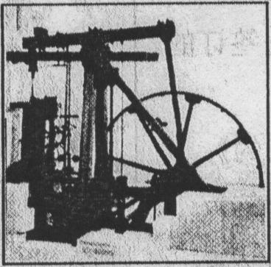
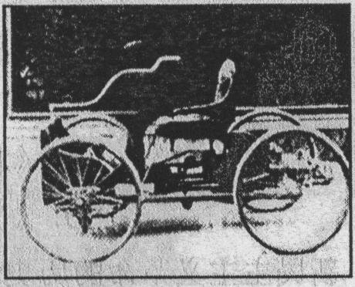


图⑤ 图⑥ 图⑦
（1）图⑤这种蒸汽机是由谁改进而来的？（1分）它的主要用途是什么？（1分）
（2）请写出与图⑥这一成果属于同一次工业革命的两项重大发明：（2分）
（3）图⑦里的“？”处应填上哪一科技成果？（1分）这一科技成果的广泛使用使人类进入了什么时代（1分>
（4）通过对三次科技革命的探究，你有何感悟？（1分）

2018年钦州中考历史复习题参考答案
一、选择题（每小题2分，共30分）
1.B 2.D 3.D 4.B 5.C 6.A 7.C 8.B 9.A 10.D 11.C 12.A 13.D 14．A 15．C
二、非选择题(30分)
16.（7分）
(1)文景之治、贞观之治、开元盛世。(答出任意两个即可。每个1分，共2分）
(2)经济发展，（1分）社会安定。（1分）重视发展农业，（1分）提倡节俭。（1分）
(3)国家若要长治久安，必须以人为本，重视农业，关注民生。（1分。其它言之有理也可）
17.（8分） l
(1)洋务运动。（1分）三民主义。（1分）
(2)《新青年》或《青年杂志》。（1分）《庶民的胜利》或《布尔什维主义的胜利》。（1分）
(3)客观上促进了中国民族资本主义的产生和发展；为中国的近代化开辟了道路。（答一点即可。1分）
使民主共和观念深入人心；加速了中国民族资本主义的进一步发展。（答一点即可。1分）
极大地解放了人们的思想；为马克思主义在中国的传播创造了条件。（答一点即可。1分）
(4)勇于探索、不畏艰难等：（1分。其它言之有理也可）
18.（8分）
(1)十一届三中全会。（1分）
(2)分田包产到户。（1分）极大地调动了农民生产的积极性。（1分）
(3)深圳。（1分）2001。（1分）
(4)“一国两制”。（1分）香港和澳门回归祖国。（1分）
(5)坚持改革开放和“一国两制”。（1分。其它言之有理也可）
19（7分）
（1）瓦特。（1分）作为机器的动力。（1分）
（2）发电机、飞机等（答出符合史实的任意两项即可。每项1分，共2分）
（3）电子计算机。（1分）信息时代。（1分）
（4）科学技术是生产力。（1分。其它言之有理也可）

